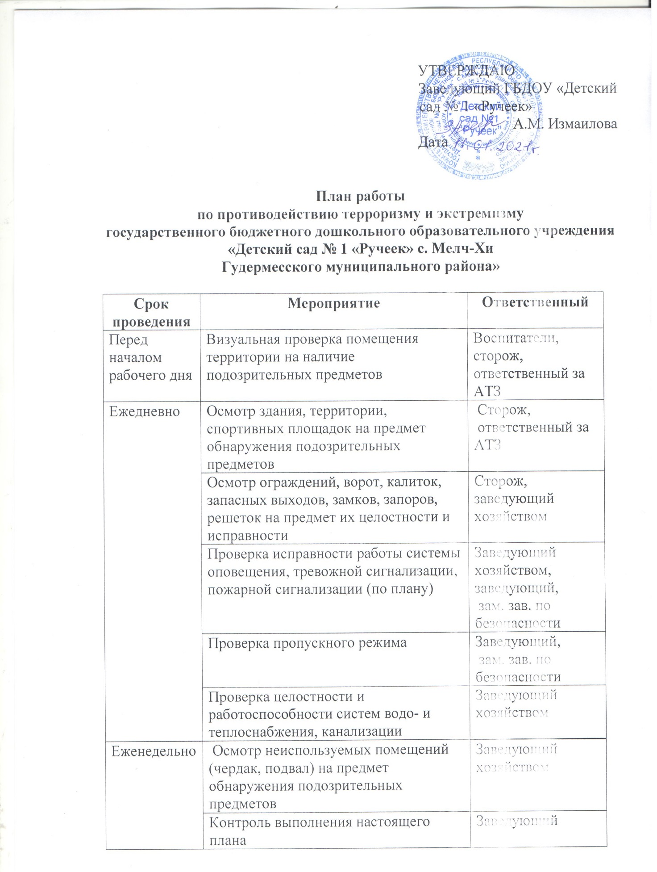

Ситуационно | Изучение Положений, Инструкций, Памяток и другой документации по обеспечению безопасности Детского сада № 1 «Ручеек» с вновь прибывшими работниками в течение недели после поступления | Зам. зав. по безопасности
 | Оповещение воспитанников, педагогического коллектива и персонала об угрозе возникновения ЧС и проведение эвакуации | Заведующий  Зам. зав. по безопасности
 | Ознакомление вновь прибывших воспитанников с планом действий при эвакуации | Воспитатели
 | Документационное обеспечение (приказы, инструкции, положения) | Зам. зав. по безопасности  Заведующий
В течение учебного года | Информационные лекции по антитеррористической тематике с персоналом (1 раз в квартал)  Плановые эвакуации (по плану)  Вынесение вопросов антитеррористической защищенности на родительские собрания.  Оформление наглядной агитации и информационных стендов по антитеррористической тематике для родителей в группах и холлах детского сада | Зам. зав. по безопасности  Зам. зав. по безопасности  Зам. зав. по безопасности  Зам. зав. по безопасности

